## H5滴滴打车教案

* 1. 案例介绍

滴滴打车H5移动项目

本案例是使用**swiper.js**插件来实现的主要效果。

插件中文网址：<http://www.swiper.com.cn/>

* 1. 重要功能点

swiper.js和animate.js的使用

* + 1. 需要的插件

<link rel="stylesheet" type="text/css" href="css/swiper.css" />

<link rel="stylesheet" type="text/css" href="css/animate.min.css"/>

<script src="js/jquery.js" type="text/javascript" charset="utf-8"></script>

<script src="js/swiper.js" type="text/javascript" charset="utf-8"></script>

<script src="js/swiper.animate1.0.2.min.js" type="text/javascript" charset="utf-8"></script>

* 1. 案例讲解
     1. 页面布局

在本案例里面是通过swipe.js插件格式进行布局的

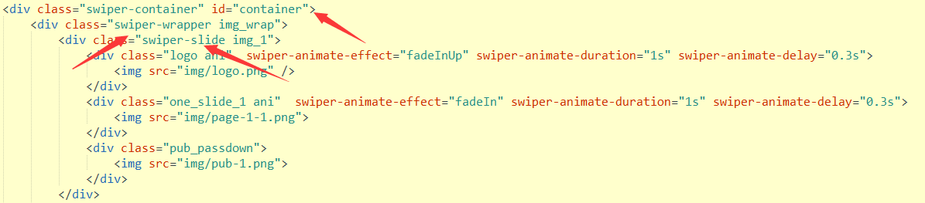

固定格式的布局：

<**div** class="swiper-container">

<**div** class="swiper-wrapper">

<**div** class="swiper-slide">slider1</**div**>

<**div** class="swiper-slide">slider2</**div**>

<**div** class="swiper-slide">slider3</**div**>

</**div**>

</**div**>

<**script**>

**var** mySwiper = **new** Swiper('.swiper-container', { autoplay: 5000,//可选选项，自 动滑动 })

</**script**>

最外层容器.swiper-container，其次内容总容器.swiper-wrapper,每一屏容器.swiper-slide

* + 1. 确定最外层容器宽度和高度

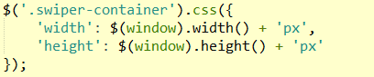

* + 1. 初始化swiper-container

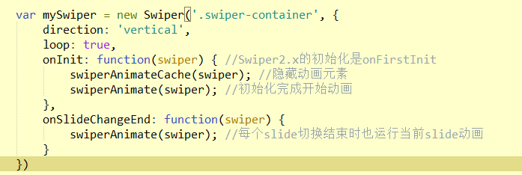

初始化时隐藏元素并在需要的时刻开始动画。

<**script**>

**var** mySwiper = **new** Swiper ('.swiper-container', {

onInit: **function**(swiper){ //Swiper2.x的初始化是onFirstInit

swiperAnimateCache(swiper); //隐藏动画元素

swiperAnimate(swiper); //初始化完成开始动画

},

onSlideChangeEnd: **function**(swiper){

swiperAnimate(swiper); //每个slide切换结束时也运行当前slide动画

}

})

</**script**>

</**body**>

给想要滑动到当前屏在加载的内容



在需要运动的元素上面增加类名  ani   ，和其他的类似插件相同，Swiper Animate需要指定几个参数：  
swiper-animate-effect：切换效果，例如 fadeInUp   
swiper-animate-duration：可选，动画持续时间（单位秒），例如 0.5s  
swiper-animate-delay：可选，动画延迟时间（单位秒），例如 0.3s